- 简述
  - 本机器电控系统采用单MCU设计，以下所描述的固件功能均为主控板MCU内部实现。
- 整体交互流程。
  - 售货机与后台的通信框图。
MQTT通信协议
MQTT服务器
铁科后台端
WIFI路由器
WIFI模块
4G模块

售货机设备端

  - 售货机设备端电气框图

售货机设备端
开关电源
IN:220VAC
OUT:24VDC
220VAC电源输入
7寸显示屏
制冷系统
继电器板
空气开关
柜门电控锁
矩阵式货道电机
照明灯
红外光眼
4G天线
WIFI天线
4G模块
WIFI模块
24VDC电源输入接口
RS232接口1（4G）
RS232接口2
（WIFI）
SIM卡
通信板
24VDC转3.3V降压电路
RS232接口1（4G或WIFI）
RS232接口2（显示屏）
24VDC输入保护电路
继电器板控制接口
12VDC电控锁接口
24VDC转12VDC降压电路
电机驱动接口
电机信号反馈接口
5VDC转3.3VDC降压电路
MCU最小系统电路
电控锁信号反馈接口
24VDC红外光眼接口
出货指示灯接口
电机电流检测电路
电机驱动电路
继电器驱动电路
RS232电平转换电路
24VDC输入接口
数字信号输入电路
固件烧录接口
出货指示灯驱动电路
24VDC转5VDC降压电路
主控板
出货指示灯
温度
探头接口
温度
采样电路
常温区温度
探头
冷藏区温度
探头

220VAC

24VDC
24VDC

24VDC

继电器板24VDC输出

继电器板
  - 线路板设计说明
    - 主控板

      - 电机驱动电路
        - 图示
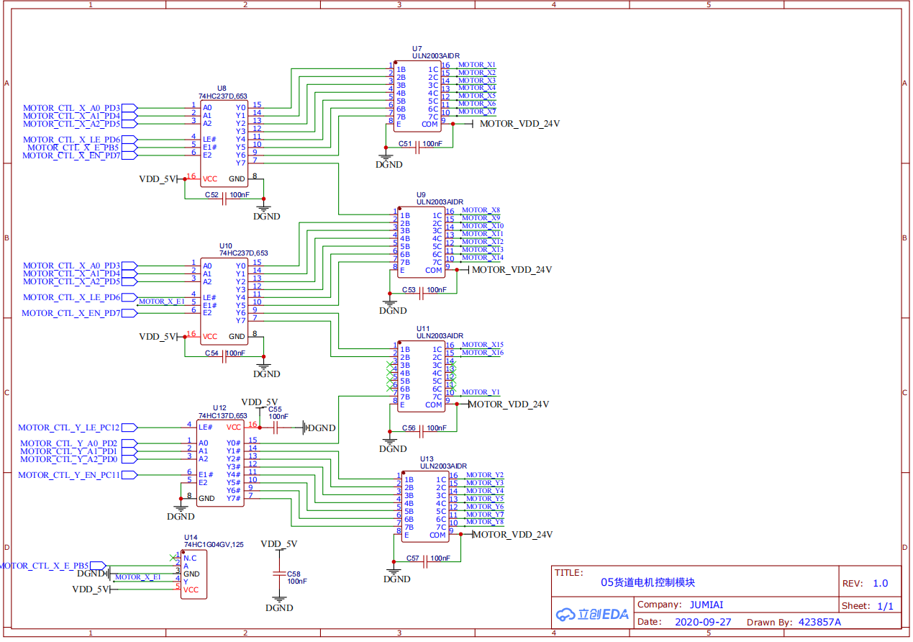
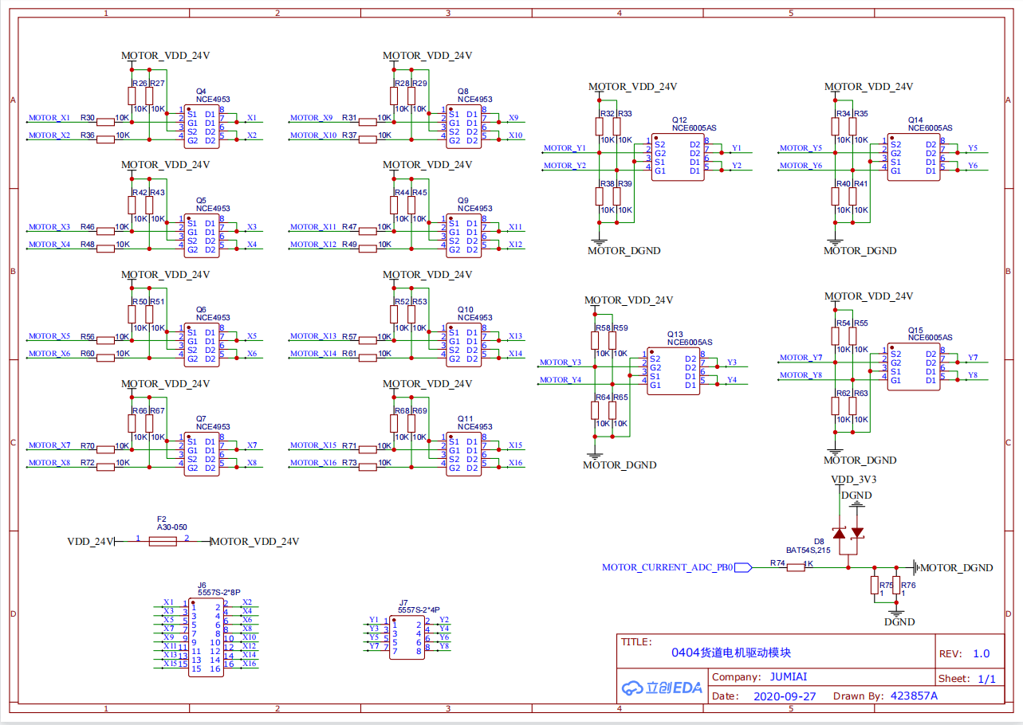
        - 原理
          - 电机供电采用24VDC。
          - 电机驱动采用矩阵式MOS管驱动；通过选择导通一个行MOS管、一个列MOS管，即可实现选择一路货道电机驱动。
          - 列MOS管选择驱动原理：
            - U8、U10均为8选1译码器芯片74HC237D；U14为反相器芯片74HC1G04GV；
            - 如原理图所示74HC237D与74HC1G04GV配合程序控制可实现16选1功能。
            - 驱动信号经UL2003A达林顿芯片反向后用于驱动MOS管。
          - 行MOS管选择驱动原理：
            - U12均为8选1译码器芯片74HC137D；配合程序控制可实现18选1功能。
            - 驱动信号经UL2003A达林顿芯片反向后用于驱动MOS管。
          - 电机电流检测原理：
            - 电机电流经过R74、R75、R76电阻配合实现分压，电压经MCU采样后转换得出电流值；程序上通过电流检测即可实现过流保护。
          - 电机周期信号检测原理：
            - 电机周期信号由数字输入电路采集，电机每旋转一圈会输出一个脉冲信号；此信号可用于判断电机是否正常工作，以及作为电机停止时机。
        - 关键参数
          - F2位置采用PTC自恢复保险A30-050，避免电机接口接线短路导致驱动MOS管过电流烧毁；PTC自恢复保险跳闸电流值选取500mA，确保有充足余量保证电机能正常使用。（电机带载电流为8KG 250mA，电机空载电流为小于等于160mA）
          - MOS管选取NCE4953、NCE6005AS，能过5A电流，能满足现有货道电机驱动，并保有余量。
          - MOS管驱动栅极分压电阻采用10K 0805封装，确保电阻不会过功率发热。

      - 数字信号输入电路
        - 图示
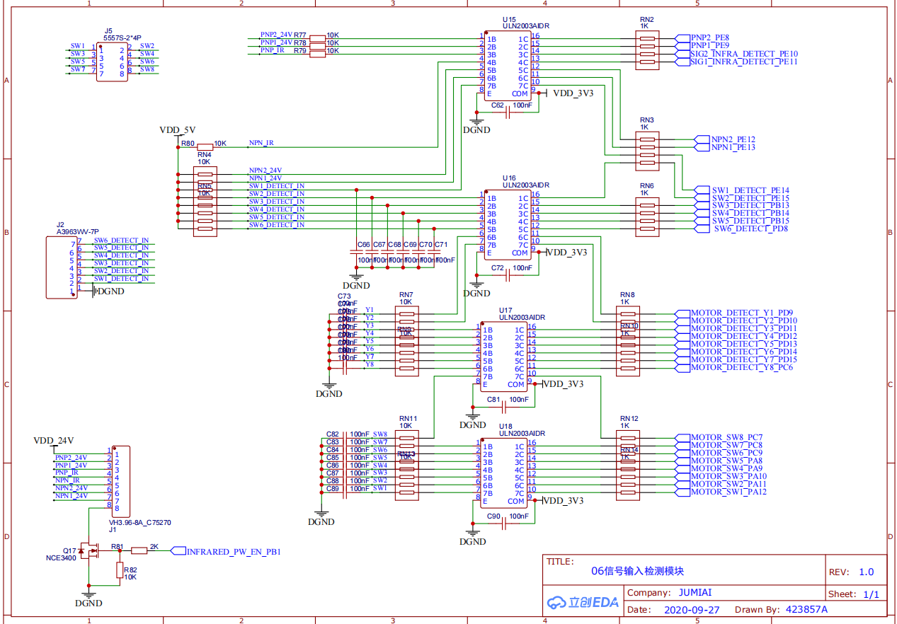
        - 原理
          - 对外部输入的数字信号经过上拉电阻、ULN2003AIDR芯片反向后，接入MCU IO。
      - 24VDC输入保护电路
        - 图示
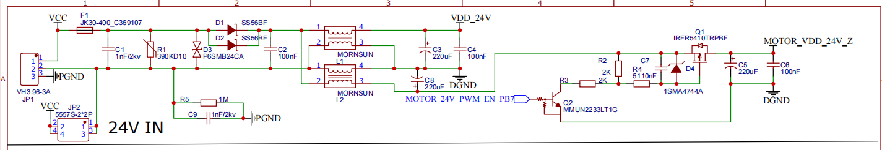
        - 原理
          - 对输入的24VDC进行过流保护、过压保护、抑制浪涌保护、防反接保护、滤波后，供给后级电路使用。
        - 关键参数
          - 采用自恢复保险JK30-400串联，对后级电路实现过流保护。
          - 采用压敏电阻390KD10并联，对后级电路实现过压保护。
          - 采用TVS二极管P6SMB24CA并联，抑制浪涌保护。
          - 采用肖特基二极管SS56BF，防反接保护。
          - 采用共模电感分隔出两路24VDC，一路用于板载控制使用，另一路用于电机驱动；使控制部分电压不受电机驱动影响波动。

      - 24VDC转12VDC降压电路
        - 图示
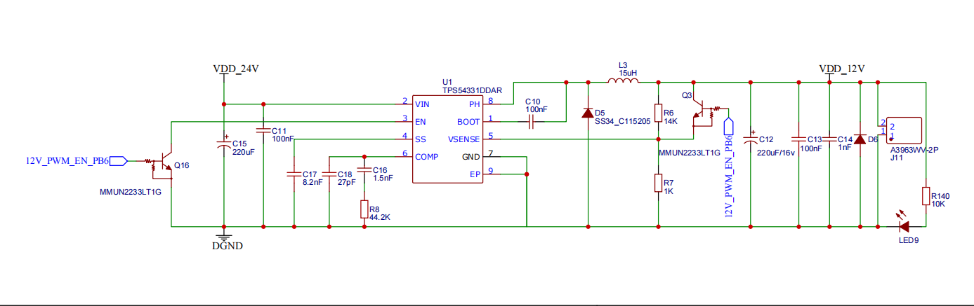
        - 原理
          - 采用TPS54331DDAR DCDC电源芯片，配合其外围电路；实现了12V3A电源输出。
        - 关键参数
          - 芯片外围电路关键元件取值已由芯片手册提供计算方式。

      - 24VDC转5VDC降压电路
        - 图示
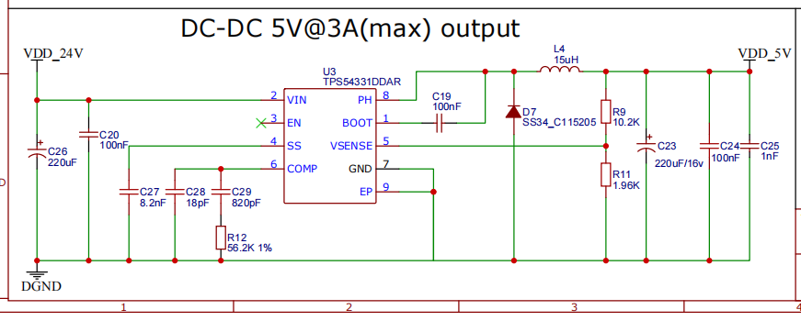
        - 原理
          - 采用TPS54331DDAR DCDC电源芯片，配合其外围电路；实现了12V3A电源输出。
        - 关键参数
          - 芯片外围电路关键元件取值已由芯片手册提供计算方式。

      - 5VDC转3.3V降压电路
        - 图示
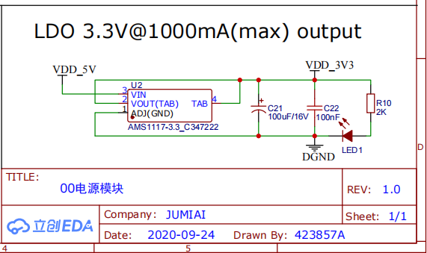
        - 原理
          - 采用AMS1117-3.3 LDO降压芯片，实现3.3V1A输出。

      - RS232电平转换电路
        - 图示
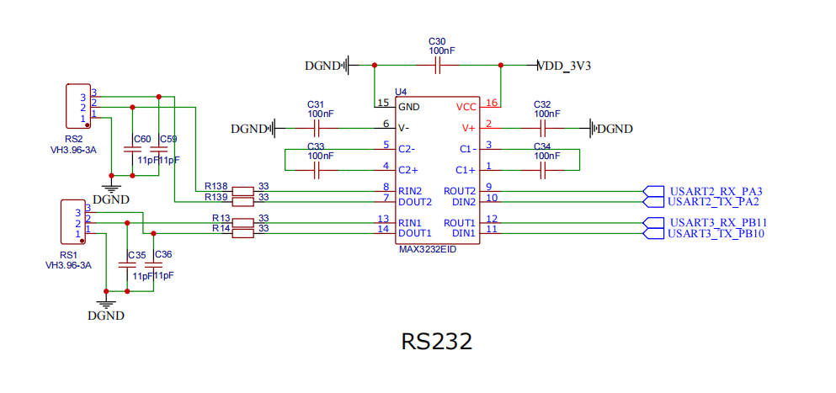
        - 原理
          - 采用MAX3232EID芯片实现两路RS232电平转换。

      - MCU最小系统电路
        - 图示
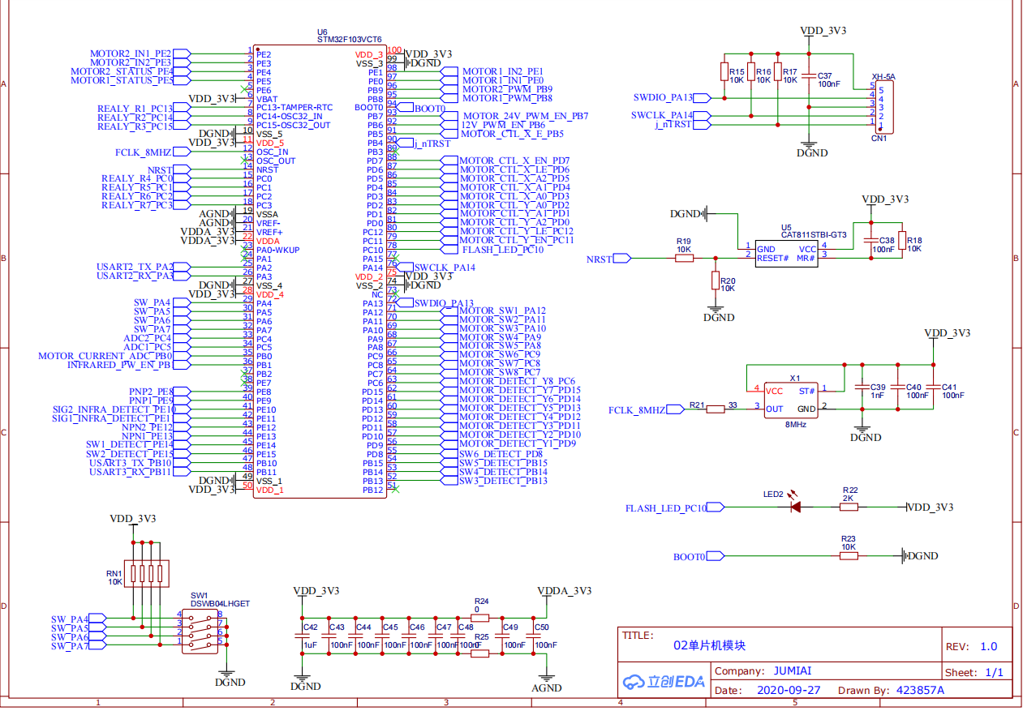
        - 原理
          - MCU芯片用STM32F103VCT6，配合晶振电路、复位电路、电源电路实现最小系统电路。
        - 关键参数
          - 复位芯片采用CAT811STB-GT3，能保证复位引脚电平不受电源波动影响，导致误复位。
          - 采用有源晶振，确保能给MCU供应稳定的时钟。

      - 继电器驱动电路
        - 图示
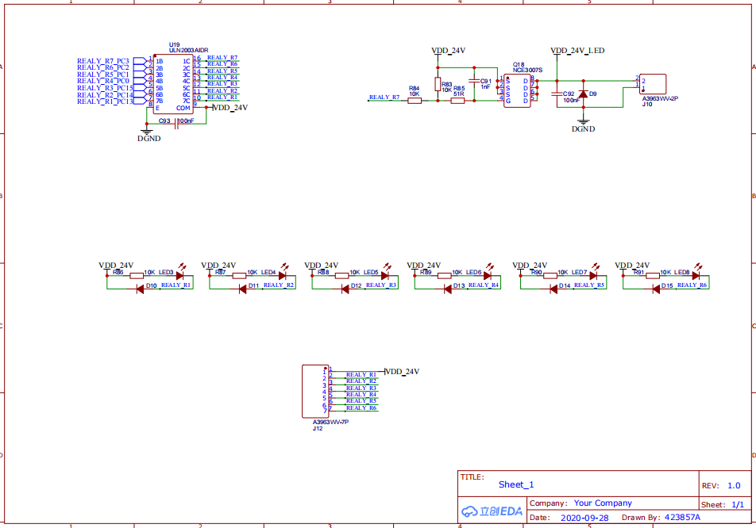
        - 原理
          - IO控制信号经过ULN2003AIDR芯片反向后，引接到继电器控制接口用于驱动外部继电器。

      - 温度采样电路
        - 图示
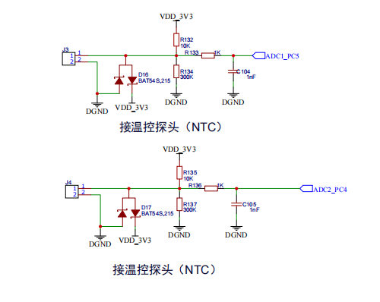
        - 原理
          - J3接入PTC温度探头后，经R132、R134比例分压后接入MCU模拟引脚，供程序采样使用。
        - 关键参数
          - 由R132、R134比例电阻，配合PTC温度探头“电阻温度关系表”；可换算出当前温度。

    - 通信板
      - 24VDC输入保护电路
        - 图示
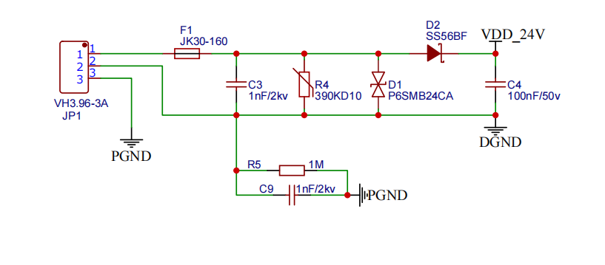
        - 关键参数
          - 采用自恢复保险JK30-160串联，对后级电路实现过流保护。
          - 采用压敏电阻390KD10并联，对后级电路实现过压保护。
          - 采用TVS二极管P6SMB24CA并联，抑制浪涌电压。
          - 采用肖特基二极管SS56BF，防止输入正负极反接。

      - 24VDC转3.3VDC降压电路
        - 图示
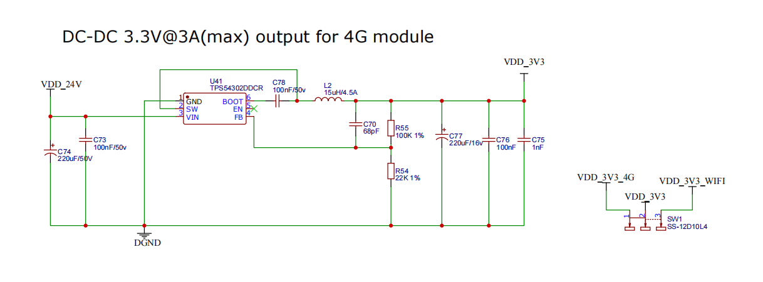
        - 原理
          - 采用TPS54331DDAR DC-DC电源芯片，配合其外围电路；实现了12V3A电源输出。
        - 关键参数
          - 芯片外围电路关键元件取值已由芯片手册提供计算方式。

      - 4G模块电路
        - 图示
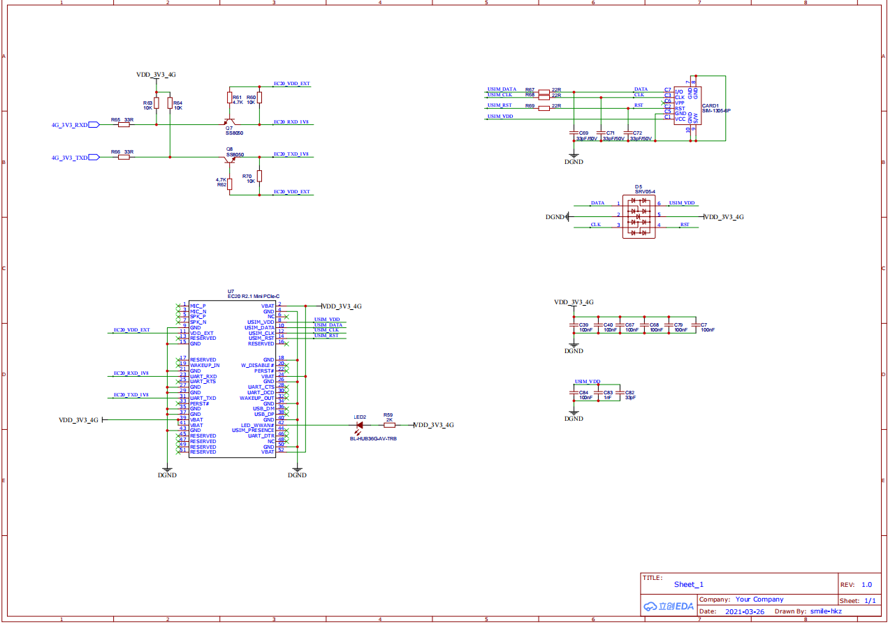
        - 原理
          - 4G模块采用3.3V供电。
          - 4G模块采用串口与外部通信。
        - 关键参数
          - 在SIM卡插座处加上TVS二极管，防止热拔插卡时的浪涌冲击。
          - 4G模块的串口电平为1.8V标准，采用三极管Q7、Q8将其转换为3.3V电平标准。

      - WIFI模块电路
        - 图示
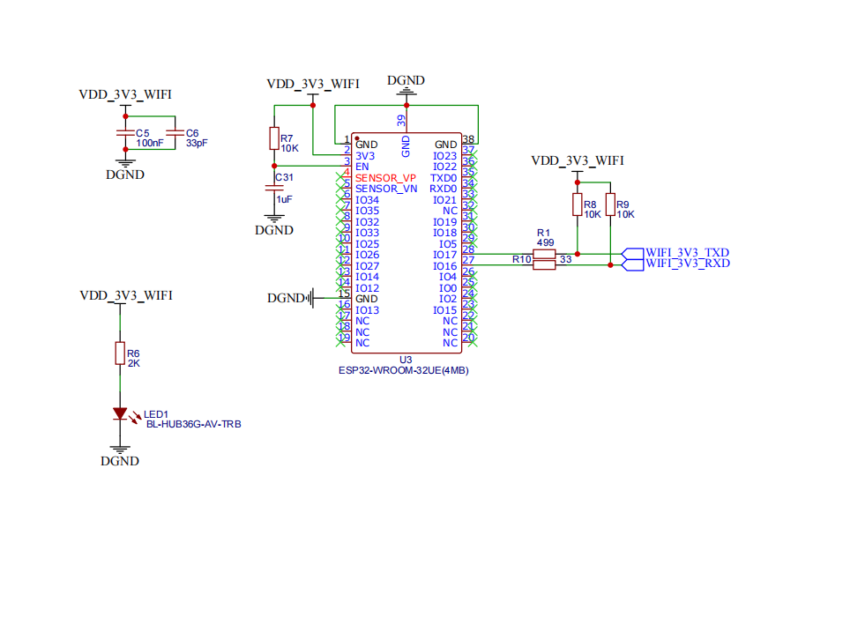
        - 原理
          - WIFI模块为邮票孔一体封装。
          - 采用3.3V供电。
          - 引出WIFI模块串口引脚。（3.3V电平标准）

      - RS232电平转换电路
        - 图示
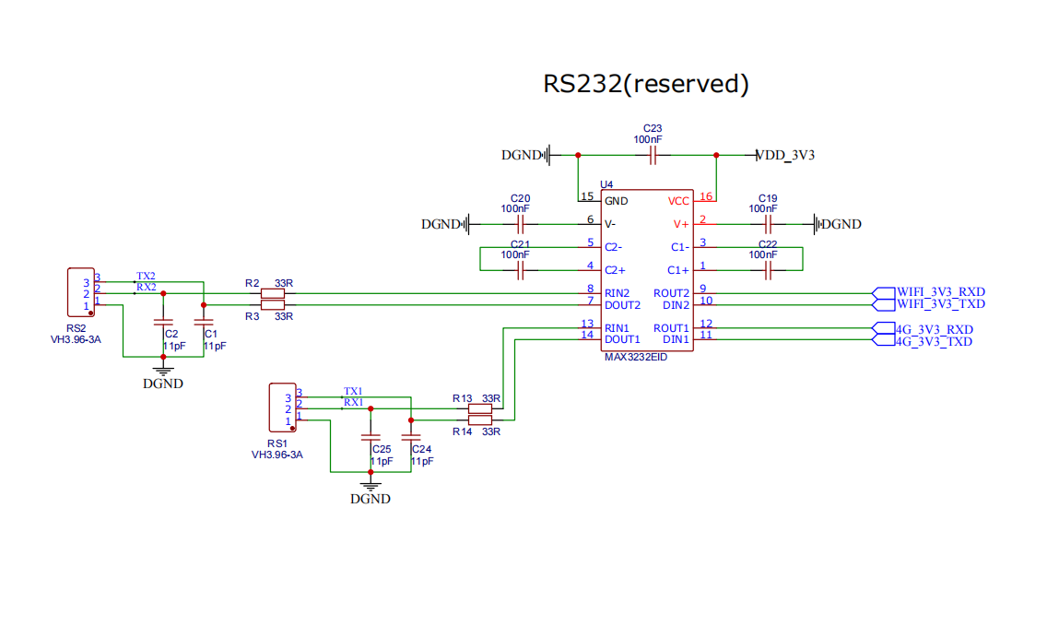
        - 原理
          - 采用MAX3232EID电平转换芯片，将WIFI模块的3.3V串口、4G模块的3.3V串口转换为RS232电平后，引至接口处供外部通信使用。

    - 继电器板
      - 继电器电路
        - 图示
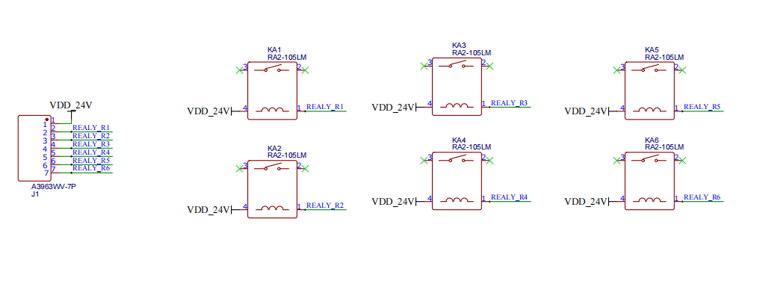
        - 原理
          - 6路继电器均为24VDC线圈；输出触点能力为。
          - KA1用于控制制冷系统的压缩机启停。
          - KA2用于控制制冷系统的风机启停。
          - KA3用于控制柜门电控锁开门。（柜门电控锁自带延时自动关门功能）
          - KA4用于控制照明灯开关。
          - KA5用于控制通信板电源开关。
          - KA6预留。

    - 红外光眼
      - 红外光眼板A、红外光眼板B
        - 图示
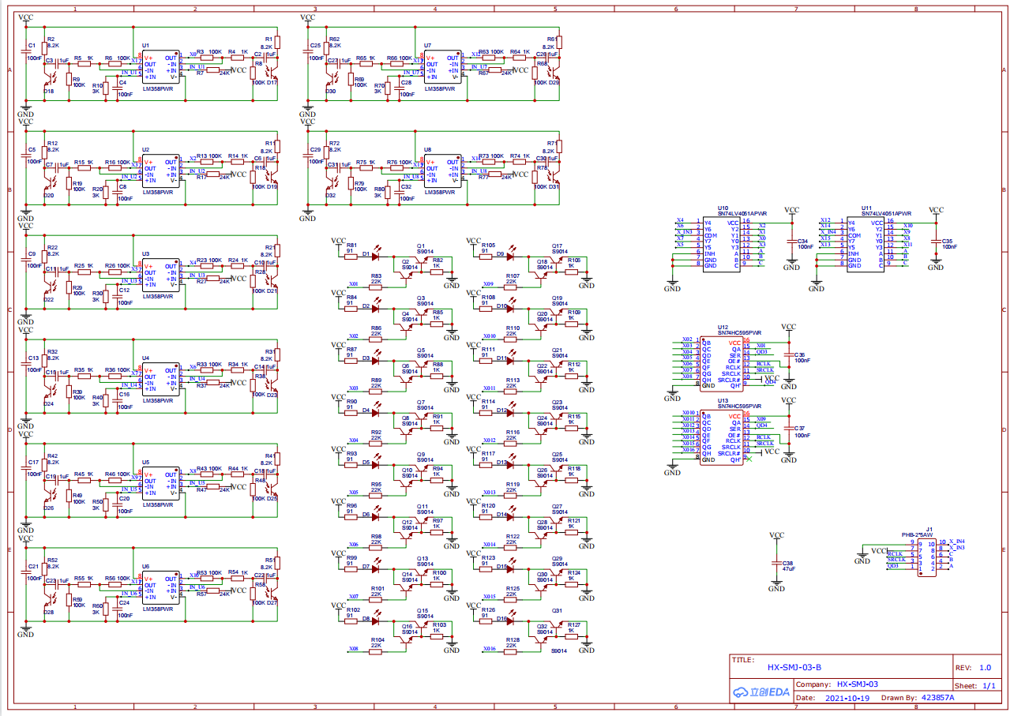
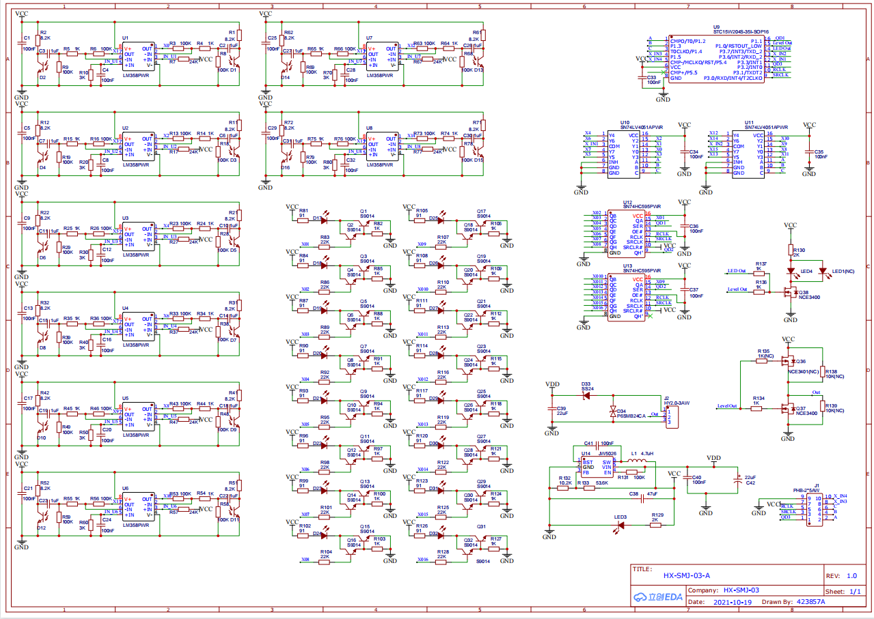
        - 原理
          - 红外光眼板A、红外光眼板B各有一排红外发射管、红外接收管，两板间通过线连接、对称安装于机器检货区域。
          - MCU会轮流开启每颗红外发射管，然后检查对向的红外接收管是否感应到红外光；感应到红外光的判断为无物体遮挡，感应不到红外光的判断为有物体遮挡。
          - 红外发射管开启原理：
            - MCU的IO控制信号通过74HC595PWR芯片由串行信号转为并行信号；74HC595PWR的输出引脚再通过二级二极管即可控制红外发射管开关。
          - 红外接收管接收原理。
            - 红外接收管的集电极信号经LM358PWR运算放大器芯片反相放大后，经由SN74LV4051APWR模拟通道选择芯片16选一后，输入至MCU IO处理。
        - 关键参数
          - 为提高红外发射管功率，红外发射管电流设置为50mA；以脉冲方式开启，要避免长时间开启导致红外发射管寿命缩短。

